

**4 J U I L L E T 2 0 2 5**

**PPR INFO N°44**

Bulletin d'information de la Propriété Privée Rurale

# PROPOSITION DE LOI SAFER

**FERMETURE DES BUREAUX POUR CONGÉS D’ÉTÉ**

du 11 au 24 août

2025

Après une adoption en première lecture à l’Assemblée nationale le mardi 11 mars 2025, la proposition de loi visant “[à lutter contre la](https://www.assemblee-nationale.fr/dyn/17/textes/l17b0805_proposition-loi) [disparition des terres agricoles et à](https://www.assemblee-nationale.fr/dyn/17/textes/l17b0805_proposition-loi) [renforcer la régulation des prix du](https://www.assemblee-nationale.fr/dyn/17/textes/l17b0805_proposition-loi) [foncier agricole”](https://www.assemblee-nationale.fr/dyn/17/textes/l17b0805_proposition-loi) doit désormais être examinée au Sénat. Le texte amendé a ainsi été déposé au Sénat le 12 mars. Depuis, il n’est toujours pas inscrit à l’ordre du jour.

**PROCHAIN ÉVÈNEMENT**

Webinaire “Le rendez-vous du propriétaire” : jeudi 18 septembre à 9h30

La Fédération reste en alerte sur ce sujet.

# PROPOSITION DE LOI LE FEUR

Une proposition de loi “pour réussir la transition foncière” a été déposée le 4 juin à l’Assemblée nationale par la députée Le Feur. Son article 11 propose d’adapter la fiscalité pour encourager la préservation des espaces naturels, agricoles et forestiers (ENAF) en exonérant totalement de taxe foncière sur les propriétés non bâties les terres agricoles soumises à un bail rural à clauses environnementales (BRE) ou à un contrat d’obligations réelles environnementales (ORE), en augmentant l’exonération de taxe foncière sur les propriétés non bâties de 30 % à 50 % en faveur des propriétaires d’ENAF, en exonérant d’impôt sur le revenu les revenus issus du fermage et en renforçant les exonérations existantes pour les terrains situés en zone humide.

La Fédération reste également vigilante sur l’évolution de cette proposition.

# DE NOMBREUSES ASSEMBLÉES GÉNÉRALES

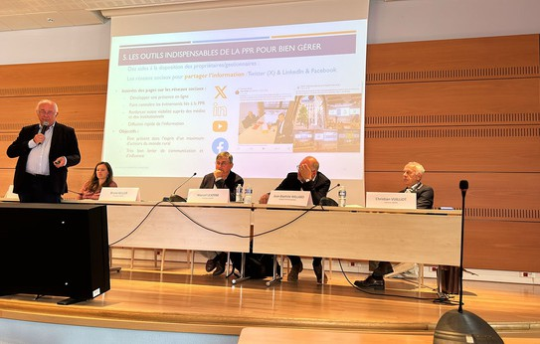Bruno Keller a représenté la Fédération lors de nombreuses Assemblées générales des syndicats départementaux qui ont eu lieu ces dernières semaines.

## Abonnement à la revue

Le paiement par carte bancaire pour votre abonnement à notre revue est maintenant opérationnel.

Renouvelez ou souscrivez facilement en ligne !

Merci de votre fidélité

https://[www.propriete-rurale.com/abonnement/revue-la-](http://www.propriete-rurale.com/abonnement/revue-la-) propriete-privee-rurale-6-numeros-par-an/

## Nouveaux présidents

Le syndicat départemental de la Seine Maritime (76) sera présidé par François Renard qui prend la suite de Philippe d’Hybouville.

Le syndicat départemental de l’Orne (61) sera présidé par Anne de la Motte Saint Pierre qui prend la suite de Gilles de Pontbriand.

Un grand merci à eux pour leur dévouement et leur service.

## Fermeture des bureaux

Les bureaux de la Fédération seront fermés du 11 au 24 août. Pendant cette période, vous pouvez nous laisser un message sur notre répondeur. Nous vous répondrons dès notre retour. Nous vous remercions de votre compréhension et vous souhaitons un excellent été.